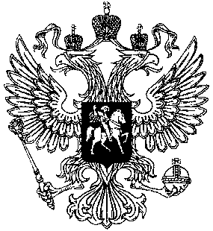
МВД России  УПРАВЛЕНИЕ  МИНИСТЕРСТВА ВНУТРЕННИХ ДЕЛ  РОССИЙСКОЙ ФЕДЕРАЦИИ  ПО КИРОВСКОЙ ОБЛАСТИ  (УМВД России по Кировской области)  ул. Ленина, 96, Киров, 610000 |  |  |  |  |  | Председателю РОО Кировского  регионального отделения  ООО «Союз журналистов России»  Е.А. Урматской
28.03.2023 |  | № |  | 36/61
на № |  |  | от

Уважаемая Елена Анатольевна!

Просим Вас оказать содействие в распространении информации о проведении УМВД России по Кировской области регионального этапа конкурса журналистских работ на правоохранительную тематику «Щит и перо-2023», объявленного МВД России.
Приложение: на 5 листах.
С уважением,

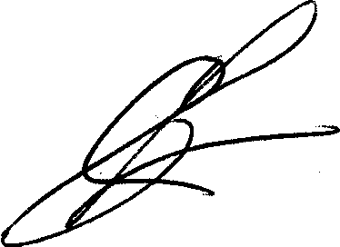
Начальник
отдела информации и общественных связей С.П. Баранцев

Исп. Лучинина Е.С.
Тел. (8332) 58-96-52

АНКЕТА УЧАСТНИКА
конкурса "Щит и перо"
Фамилия, имя, отчество автора (название и состав творческого коллектива или рабочей группы / фамилия, имя, отчество руководителя):
________________________________________________________________

Наименование издания/редакции/подразделения органа внутренних дел Российской Федерации, правоохранительного органа государства - участника СНГ:____________________________________________________________

Занимаемая автором должность/звание ________________________________________________________________

Номинация:______________________________________________________

Название материала:______________________________________________
________________________________________________________________

Контактные телефоны:_____________________________________________
________________________________________________________________

Псевдоним (в случае использования автором в представленном материале):
________________________________________________________________
___________________________
(подпись автора материала)
"___"________20__г.

